ЗВІТ
про виконання лабораторної роботи № 1.5
«Композиція класів та об’єктів»
з дисципліни
«Об’єктно-орієнтоване програмування»
Студента групи КН-2529Б
Габшія Максима Павловича
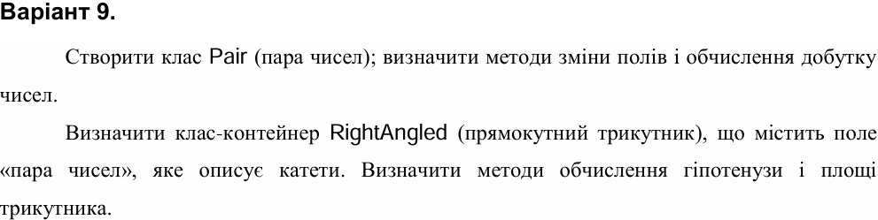
UML-діаграма класів
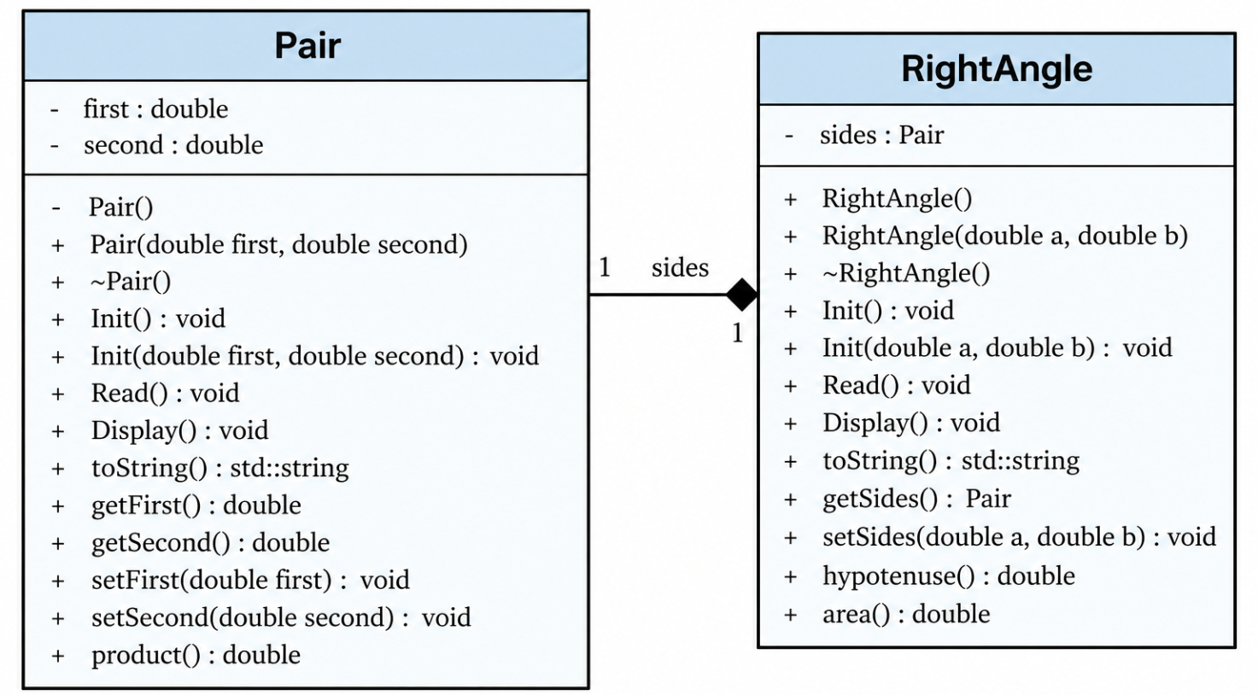
Структурна схема програми
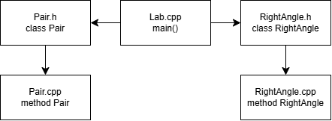
Код програми(Pair.h)
#pragma once

#include <string>

class Pair
{
private:
double first;
double second;

public:
Pair();
Pair(double first, double second);

// Методи доступу
double getFirst() const;
double getSecond() const;

void setFirst(double first);
void setSecond(double second);

// Обов'язкові методи
void Init();
void Init(double first, double second);
void Read();
void Display() const;
std::string toString() const;

// Добуток чисел
double product() const;
};

Код програми(Pair.cpp)
#include "Pair.h"

#include <iostream>
#include <sstream>

using namespace std;

Pair::Pair()
{
Init();
}

Pair::Pair(double first, double second)
{
Init(first, second);
}

void Pair::Init()
{
first = 0;
second = 0;
}

void Pair::Init(double first, double second)
{
this->first = first;
this->second = second;
}

double Pair::getFirst() const
{
return first;
}

double Pair::getSecond() const
{
return second;
}

void Pair::setFirst(double first)
{
this->first = first;
}

void Pair::setSecond(double second)
{
this->second = second;
}

void Pair::Read()
{
double a, b;

cout << "Enter first number: ";
cin >> a;

cout << "Enter second number: ";
cin >> b;

setFirst(a);
setSecond(b);
}

double Pair::product() const
{
return first * second;
}

string Pair::toString() const
{
stringstream sout;

sout << "(" << first << ", " << second << ")";

return sout.str();
}

void Pair::Display() const
{
cout << toString() << endl;
}

Код програми(RightAngle.h)
#pragma once

#include "Pair.h"
#include <string>

class RightAngle
{
private:
Pair sides;

public:
RightAngle();
RightAngle(double a, double b);

// Методи доступу
Pair getSides() const;

void setSides(double a, double b);

// Обов'язкові методи
void Init();
void Init(double a, double b);
void Read();
void Display() const;
std::string toString() const;

// Операції над трикутником
double hypotenuse() const;
double area() const;
};
Код програми(RightAngle.cpp)
#include "RightAngle.h"

#include <iostream>
#include <sstream>
#include <cmath>

using namespace std;

RightAngle::RightAngle()
{
Init();
}

RightAngle::RightAngle(double a, double b)
{
Init(a, b);
}

void RightAngle::Init()
{
sides.Init(0, 0);
}

void RightAngle::Init(double a, double b)
{
if (a > 0 && b > 0)
{
sides.Init(a, b);
}
else
{
sides.Init(1, 1);
}
}

Pair RightAngle::getSides() const
{
return sides;
}

void RightAngle::setSides(double a, double b)
{
if (a > 0 && b > 0)
{
sides.setFirst(a);
sides.setSecond(b);
}
else
{
cout << "The sides must be greater than zero." << endl;
}
}

void RightAngle::Read()
{
double a, b;

do
{
cout << "Enter first leg: ";
cin >> a;

cout << "Enter second leg: ";
cin >> b;

if (a <= 0 || b <= 0)
cout << "The sides must be greater than zero." << endl;

} while (a <= 0 || b <= 0);

setSides(a, b);
}

double RightAngle::hypotenuse() const
{
double a = sides.getFirst();
double b = sides.getSecond();

return sqrt(a * a + b * b);
}

double RightAngle::area() const
{
return sides.product() / 2.0;
}

string RightAngle::toString() const
{
stringstream sout;

sout << "Legs: "
<< sides.getFirst()
<< ", "
<< sides.getSecond();

return sout.str();
}

void RightAngle::Display() const
{
cout << toString() << endl;
}
Код програми(Lab.cpp)
#include <iostream>

#include "Pair.h"
#include "RightAngle.h"

using namespace std;

int main()
{
Pair pair;
RightAngle triangle;

int choice;

do
{
cout << endl;
cout << "========== MENU ==========" << endl;
cout << "1 - Enter Pair" << endl;
cout << "2 - Display Pair" << endl;
cout << "3 - Calculate product" << endl;
cout << "4 - Enter triangle sides" << endl;
cout << "5 - Display triangle" << endl;
cout << "6 - Calculate hypotenuse" << endl;
cout << "7 - Calculate area" << endl;
cout << "0 - Exit" << endl;
cout << "==========================" << endl;

cout << "Choice: ";
cin >> choice;

switch (choice)
{
case 1:
pair.Read();
break;

case 2:
cout << "Pair: ";
pair.Display();
break;

case 3:
cout << "Product = "
<< pair.product()
<< endl;
break;

case 4:
triangle.Read();
break;

case 5:
cout << "Triangle: ";
triangle.Display();
break;

case 6:
cout << "Hypotenuse = "
<< triangle.hypotenuse()
<< endl;
break;

case 7:
cout << "Area = "
<< triangle.area()
<< endl;
break;

cout << "RightAngle.toString(): "
<< triangle.toString()
<< endl;

break;

case 0:
cout << "Program finished." << endl;
break;

default:
cout << "Incorrect menu item." << endl;
}

} while (choice != 0);

return 0;
}
UnitTest
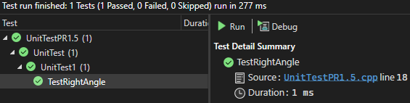
Посилання на репозиторій
https://github.com/HabshiiMaksym-2529/PR01.5.git

